Беспроводные выключатели CFSL-1-220V

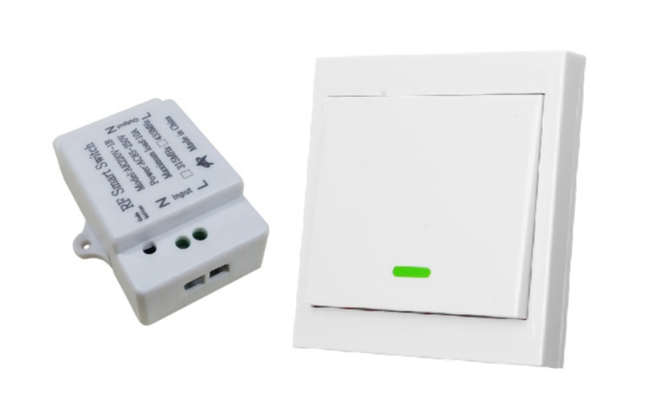

Главное преимущество не нужно штробить стены для прокладки проводов или устанавливать кабель каналы. Простота настройки и монтажа. Долгое время работы батареи (до 5 лет) Возможность установки нескольких выключателей на один приемник, например, включить и выключить свет в разных концах коридора, не переделывая уже готовый ремонт в помещении.

Основные параметры выключателя (передатчика):

* Рабочее напряжение 12В (элемент питания A27)
* Рабочая частота 433,92 МГц
* Мощность передатчика 10 мВт
* Дальность работы до 50 метров
* Рабочая температура -10 до +70*С
* Размеры 86х86х10 см

Основные параметры приемника:

* Входное напряжения 85-250 VAC
* Собственное потребление не более 5мА
* Рабочая частота 433,92 МГц
* Нагрузка до 10А (2000Вт)
* Запись в память до 10 выключателей (пультов)

Приемник может работать в трех режимах: Мгновенного действия, Фиксации и Переключения

* **Мгновенного действия**: при нажатии кнопки на выключателе (пульте) срабатывает реле. При отпускании кнопки реле отключается. То есть реле работает ровно столько, сколько удерживается кнопка выключателя (пульта)

Для добавления выключателя (пульта) нажать на приемнике кнопку обучения один раз. Однократно моргнет светодиод, а затем он будет гореть постоянно. Когда светодиод горит постоянно нужно нажать кнопку на выключателе (пульте). Светодиод мигнет несколько раз и погаснет, свидетельствуя о том, что выключатель (пульт) записан в памяти устройства.

* **Фиксация:** при кратковременном нажатии кнопки на выключателе (пульте) срабатывает реле. При отпускании кнопки реле продолжает работать. При повторном кратковременном нажатии кнопки на выключателе (пульте) реле выключается. Этот режим наилучшим образом подходит **для беспроводных выключателей**

Для добавления выключателя (пульта) нажать на приемнике кнопку обучения дважды. Светодиод мигнет дважды (после каждого нажатия), а затем он будет гореть постоянно. Когда светодиод горит постоянно нужно нажать кнопку на выключателе (пульте). Светодиод мигнет несколько раз и погаснет, свидетельствуя о том, что выключатель (пульт) записан в памяти устройства.

* **Переключение:** для этого режима необходимо 2 кнопки выключателя (пульта). Кратковременное нажатие кнопки 1 включает реле и реле остается включенным до кратковременного нажатия кнопки 2, которая выключает реле.

Для добавления выключателя (пульта) нажать на приемнике кнопку обучения трижды. Светодиод мигнет три раза (после каждого нажатия), а затем он будет гореть постоянно. Когда светодиод горит постоянно нужно нажать кнопку 1 на выключателе (пульте). Светодиод мигнет несколько раз и продолжит гореть постоянно, свидетельствуя о том, что 1 записана в памяти устройства. После этого нужно нажать кнопку 2. Светодиод мигнет несколько раз и погаснет, свидетельствуя о том, что выключатель (пульт) записан в памяти устройства.

Для удаления из памяти приемника всех добавленных выключателей (пультов), нужно нажать и удерживать кнопку обучения около 3-5 секунд.